Оглавление

ПРАКТИЧЕСКОЕ ЗАДАНИЕ № 1 6

Основные приемы работы с объектом и совокупностью объектов 6

Цели работы: 6

• научиться использовать основные стандартные геометрические формы; 6

• освоить базовые операции с векторными объектами. 6

Задачи: 6

• научиться создавать основные стандартные геометрические примити- вы и настраивать их параметры; освоить операции группировки, изменения порядка перекрытия, вы- равнивания и распределения, копирования объектов. 6

Задание 1: Используя стандартные примитивы прямоугольник, многоугольник и эллипс и операции 6

 6

(Приложение1) 6

Задание 2: Используя стандартные примитивы спираль и эллипс и операции копирования, группировки, зеркалирования и выравнивания нарисовать изображение 6

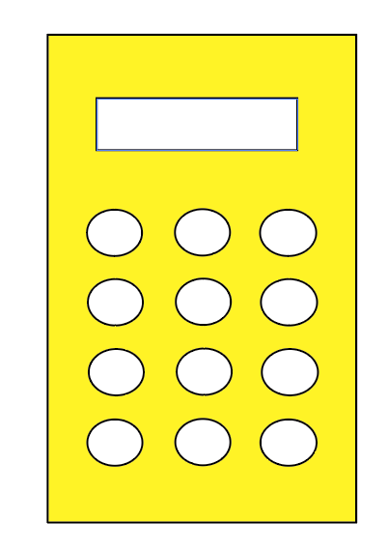 6

(Приложение2) 6

Задания 3: Используя стандартный примитив прямоугольник и текст и операции масштабирования, скоса, изменения порядка перекрытия нарисовать изображение: 7

 7

(Приложение3) 7

Задание 4: Используя вставку символа из шрифтового набора Wingdings и операцию поворота с копированием нарисовать изображение: 7

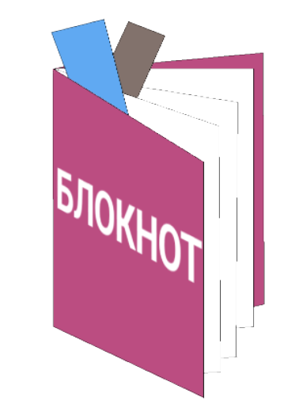 7

(Приложение4) 7

Задание 5: Используя стандартные примитивы прямоугольник, эллипс, прямоугольник со скругленными углами, текст и операции поворота, копирования, выравнивания, изменения порядка перекрытия нарисовать изображение: 7

 7

(Приложение5) 7

Задание 6: Используя стандартный примитив эллипс и операции масштабирования, копирования и вращения нарисовать изображение 8

 8

(Приложение6) 8

Задание 7: Используя стандартные примитивы прямоугольник, линия, операции скоса, вращения и привязки к сетке и к объектам нарисовать изображения: 8

 8

(Приложение7) 8

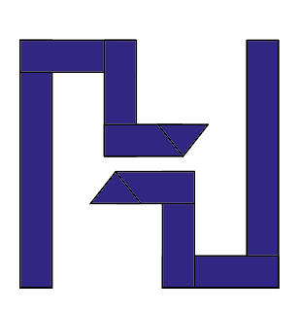 8

(Приложение8) (Приложение9) 8

ПРАКТИЧЕСКОЕ ЗАДАНИЕ № 2 9

Задание 1 9

(Приложение10) (Приложение11) 9

 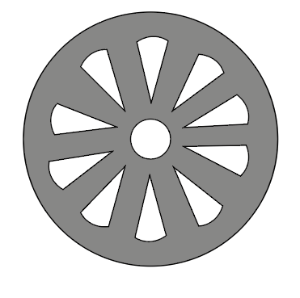 9

(Приложение12) (Приложение13) (Приложение14) 9

Задание 2: 9

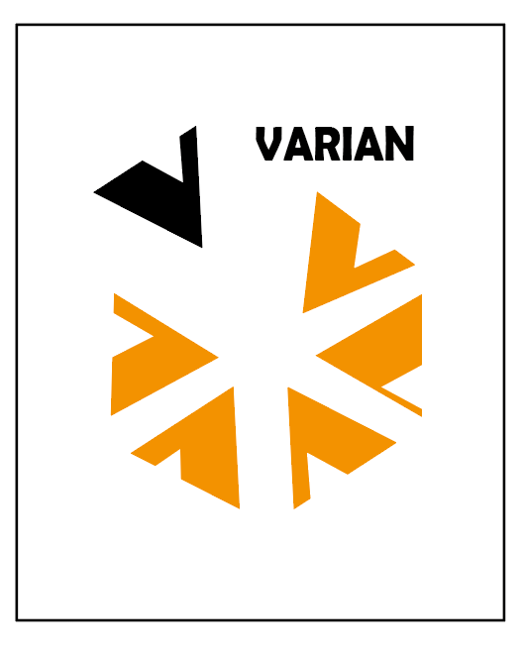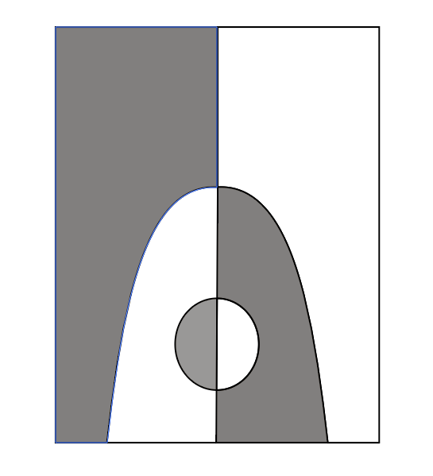 10

(Приложение15) (Приложение16) (Приложение17) 10

Задание 3 10

ПРАКТИЧЕСКОЕ ЗАДАНИЕ № 3 11

Заливки и обводки 11

Задание 1 11

Задание 2: 12

Задание 3 12

Задание 4: 13

Задание 5: 13

Задание 6: 14

Задание 7 14

ПРАКТИЧЕСКОЕ ЗАДАНИЕ № 4 15

Задание 1 15

ПРАКТИЧЕСКОЕ ЗАДАНИЕ № 1

Основные приемы работы с объектом и совокупностью объектов

Цели работы:
  - научиться использовать основные стандартные геометрические формы;
  - освоить базовые операции с векторными объектами.

Задачи:
  - научиться создавать основные стандартные геометрические примити- вы и настраивать их параметры; освоить операции группировки, изменения порядка перекрытия, вы- равнивания и распределения, копирования объектов.

Задание 1: Используя стандартные примитивы прямоугольник, многоугольник и эллипс и операции
(Приложение1)

Задание 2: Используя стандартные примитивы спираль и эллипс и операции копирования, группировки, зеркалирования и выравнивания нарисовать изображение

(Приложение2)

Задания 3: Используя стандартный примитив прямоугольник и текст и операции масштабирования, скоса, изменения порядка перекрытия нарисовать изображение:
(Приложение3)

Задание 4: Используя вставку символа из шрифтового набора Wingdings и операцию поворота с копированием нарисовать изображение:
(Приложение4)

Задание 5: Используя стандартные примитивы прямоугольник, эллипс, прямоугольник со скругленными углами, текст и операции поворота, копирования, выравнивания, изменения порядка перекрытия нарисовать изображение:
(Приложение5)

Задание 6: Используя стандартный примитив эллипс и операции масштабирования, копирования и вращения нарисовать изображение
(Приложение6)

Задание 7: Используя стандартные примитивы прямоугольник, линия, операции скоса, вращения и привязки к сетке и к объектам нарисовать изображения:

(Приложение7)
(Приложение8) (Приложение9)

ПРАКТИЧЕСКОЕ ЗАДАНИЕ № 2
Цели работы:
- научиться использовать логические операции для получения нестандартных форм
- освоить работу с инструментом «Создание фигур».
Задачи:
- научиться применять операции объединения, вырезания и пересечения для создания сложных объектов;
- освоить приемы построения сложных фигур с помощью инструмента «Создание фигур».
Задание 1: Используя стандартные примитивы, базовые операци с объектами и палитру «Обработка контуров»:

(Приложение10) (Приложение11)

(Приложение12) (Приложение13) (Приложение14)

Задание 2: Используя стандартные примитивы, базовые операции с объектами и возможности инструмента «Создание фигур» нарисовать изображения:
(Приложение15) (Приложение16) (Приложение17)

Задание 3: Используя стандартные примитивы, базовые операци с объектами, операции палитры «Обработка контуров» или инструмент «Создание фигур», а также привязки к сетке и объектные привязки нарисовать изображения:

(Приложение18) (Приложение19)

ПРАКТИЧЕСКОЕ ЗАДАНИЕ № 3

Заливки и обводки
Цели работы:
- научиться использовать различные типы заливок векторных объектов;
- научиться настраивать параметры обводки векторного контура;
- освоить работу с инструментом «Профиль обводки» .
Задачи:
- научиться создавать и настраивать однородные, градиентные и узор- ные заливки для художественного оформления объектов;
- научиться использовать возможности палитр «Цвет», «Образцы», «Гра- диент», «Каталог цветов», «Редактирование цвета»;
- научиться использовать стандартные библиотеки однородных, гради- ентных и узорных заливкок;
- изучить основные параметры настройки обводки векторных кривых;
- научиься использовать стандартные и создавать свои профили обводки.
Задание 1:Используя различные типы градиентных заливок и их свойства выпол- нить следующее оформление векторных объектов:

(Приложение20) (Приложение21)

(Приложение22)
Задание 2: Создать и использовать для заливки прямоугольника узорную заливку
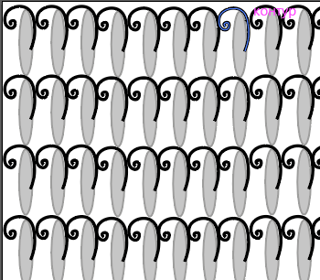
(Приложение23)
Задание 3: Создать и использовать для оформления фона рекламной листовки безшовную узорную заливку:
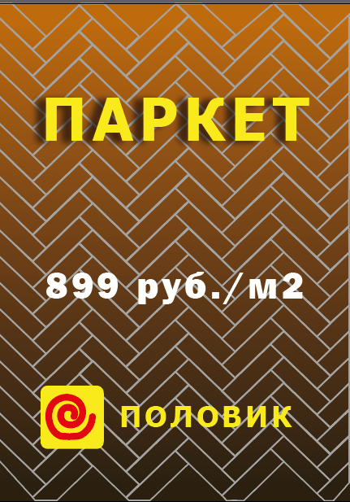
(Приложение24)
Задание 4: Используя параметры обводки оформить векторные объекты следую- щим образом:

(Приложение25)
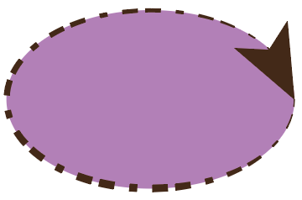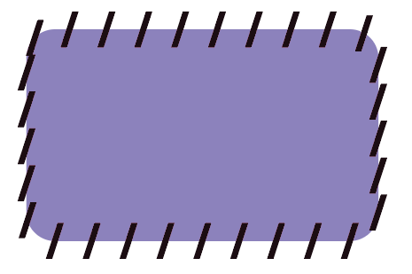
(Приложение26) (Приложение27)
Задание 5: Используя инструмент «Профиль обводки» создать из вертикаль- ного и горизонтального отрезков следующие объекты:
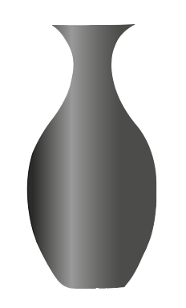
(Приложение28) (Приложение29)

Задание 6: Используя инструмент «Быстрая заливка» создать группу объектов и выполнить быструю заливку этой группы объектов:

(Приложение30)
Задание 7: Используя инструмент «Быстрая заливка» и возможности палитр «Каталог цветов» и «Редактирование цвета» создать рисунок типа витража, по- добрать группу цветов для заливки, выполнить быструю заливку и создать не- сколько вариантов раскрашивания витража:

(Приложение31)

ПРАКТИЧЕСКОЕ ЗАДАНИЕ № 4
Заливка по сетке
Цели работы:
  - научиться создавать реалистичные векторные объекты, используя се- точную заливку.
Задачи:
- освоить работу с инструментом «Сетчатый градиент» ;
- научиться использовать команду меню Объект > Создать сетчатый градиент и настраивать ее параметры;
- научиться редактировать заливочную сетку объекта.
Задание 1: Используя инструменты создания и редактирования сеточной заливки объекта выполнить следующий рисунок:

ПРАКТИЧЕСКОЕ ЗАДАНИЕ № 5
Использование кистей
Цели работы:
• научиться создавать художественое оформление векторных объектов, используя различные типы декоративных кистей.
Задачи:
• освоить работу с палитрой «Кисти»;
• научиться редактировать стандартные кисти и создавать собственные кисти для декоративной обводки объектов.
Теоретический материал:
Курс лекций «Компьютерные технологии в дизайне. Двумерная компью- терная графика», раздел «Обводки».
Задания:
1. Используя стандартные библиотеки различных типов кистей выпол- нить следующие варианты обводок:

2. Используя инструменты создания и редактирования различных типов кистей выполнить следующие варианты обводок:

ПРАКТИЧЕСКОЕ ЗАДАНИЕ № 6
Использование кривых Безье
Цели работы:
• научиться создавать векторные объекты произвольной формы.
Задачи:
• освоить работу с группой инструмента «Перо» ;
• научиться редактировать векторную кривую по узлам, сегментам и ка- сательным;
• научиться использовать инструменты «Карандаш», «Ножницы» и «Ла- стик» для создания и редактирования векторных кривых.
Теоретический материал:
Курс лекций «Компьютерные технологии в дизайне. Двумерная компью- терная графика», раздел «Обработка кривых Безье».
Задания:
1. Используя стандартные векторные формы и инструменты группы
«Перо» для создания векторных объектов произвольной формы нарисовать сле- дующие векторные изображения:

ПРАКТИЧЕСКОЕ ЗАДАНИЕ № 7
Использование эффектов оформления
Цели работы:
• научиться использовать различные эффекты для художественного оформления векторных объектов.
Задачи:
• освоить работу с эффектом «Перетекание»;
• научиться использовать искажающие оболочки различного типа;
• научиться использовать инструменты интерактивных искажений:

• научиться использовать различные эффекты из меню «Эффекты»;
• освоить работу с палитрой «Офомление».
Теоретический материал:
Курс лекций «Компьютерные технологии в дизайне. Двумерная компью- терная графика», раздел «Работа с эффектами».
Задания:
1. Используя параметры обводки и эффекты меню «Эффекты > Стилиза- ция» нарисовать изображение:

2. Используя эффект перетекания создать изображения:

3. Используя искажающие оболочки создать изображение:

4. Используя узорные заливки, эффекты создания тени и объемного изо- бражения создать следующее изображение:

5. Используя палитру «Оформление» создайте объект с несколькими за- ливками, обводками и эффектами:

ПРАКТИЧЕСКОЕ ЗАДАНИЕ № 8
Использование символов
Цели работы:
• научиться использовать символы для художественного оформления иллюстрации.
Задачи:
• освоить работу с палитрой «Символы»;
• научиться использовать стандартные библиотеки сомволов и создавать свои символы;
• научиться использовать инструменты редактирования символов:

Теоретический материал:
Курс лекций «Компьютерные технологии в дизайне. Двумерная компью- терная графика», раздел «Символы».
Задания:
1. Используя библиотеки стандартных символов и инструменты редакти- рования символов создать изображения:

2. Создайте собственный символ и используя его и инструменты редакти- рования символов создайте изображение:

ПРАКТИЧЕСКОЕ ЗАДАНИЕ № 9
Использование сетки перспективы
Цели работы:
• научиться использовать одно-, двух- и трехточечную сетку перспекти- вы для создания объектов в перспективе.
Задачи:
• освоить работу в режиме перспективного рисования по сетке;
• научиться создавать n-точечную сетку перспективы и редактировать ее;
• научиться создавать и редактировать векторные объекты с привязкой к плоскостям перспективных сеток.
Теоретический материал:
Курс лекций «Компьютерные технологии в дизайне. Двумерная компью- терная графика», раздел «Перспектива».
Задания:
1. Используя режим одноточечной перспективы создать изображение:

ПРАКТИЧЕСКОЕ ЗАДАНИЕ № 10
Построение диаграмм
Цели работы:
• научиться создавать диаграммы различного типа для визуального ото- бражения численных данных.
Задачи:
• освоить работу с группой инструментов создания диаграмм:

• научиться вводить исходные данные для построения диаграммы;
• научиться художественно оформлять элементы диаграммы.
Теоретический материал:
Курс лекций «Компьютерные технологии в дизайне. Двумерная компью- терная графика», раздел «Диаграммы».
Задания:
1. Ввести данные о продажах в нескольких магазинах по месяцам первого квартала и отобразить их в виде следующих диаграмм:

2. Нарисовать элементы для оформления столбцов и отобразить их в виде следующей диаграммы:

3. Создать круговую диаграмму и применить для ее оформления эффект объема:

